**COXA**

**ARTICULAÇÃO DO JOELHO**

Superfícies articulares: côndilos femorais, côndilos tibiais e patela.

Tipo: sinovial gínglimo/condilar; complexa (meniscos medial e lateral); biaxial; policameral.

Ação: flexão-extensão; certa rotação medial-lateral.

Articulações: femorotibiais medial e lateral; femoropatelar.

Ligamentos:

Extra-capsulares – Ligamentos poplíteos oblíquo e arqueado, colaterais fibular e tibial; ligamento patelar e retináculos da patela; tendão do m. quadríceps femoral.

Intra-articulares – Ligamentos cruzados anterior e posterior, transverso do joelho, coronários, menisco-femorais medial e lateral.

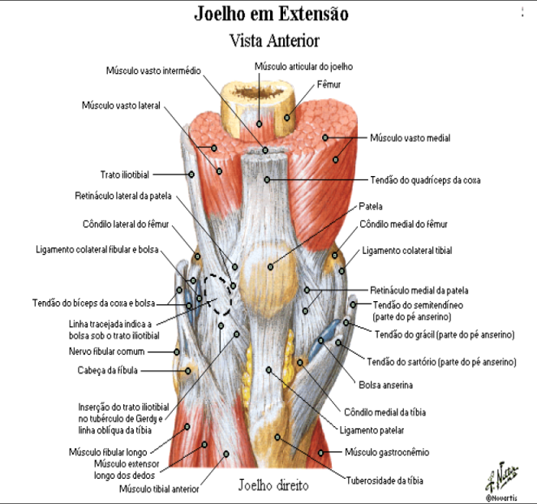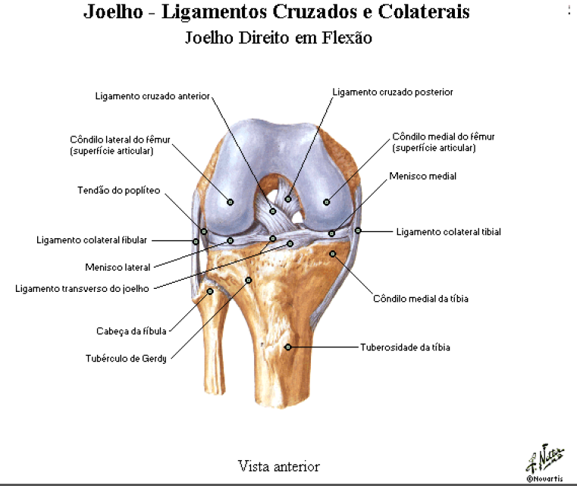

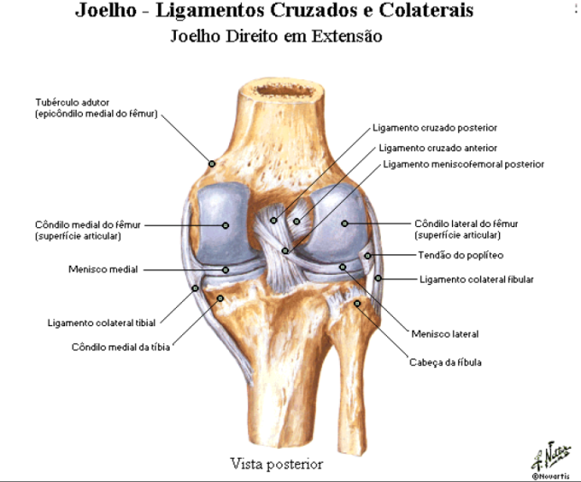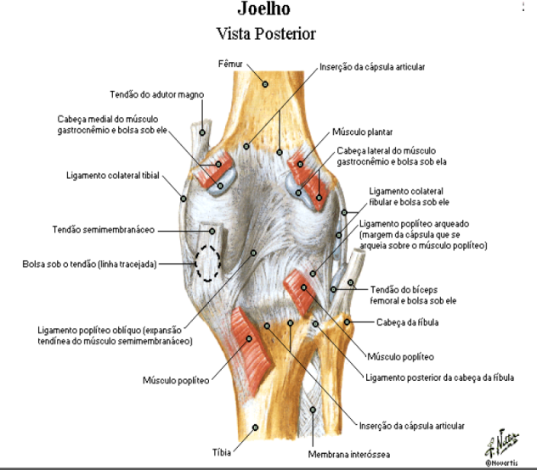

**FÊMUR**

*Maior e mais pesado osso do corpo*

Acidentes ósseos:

Cabeça – articula-se com o acetábulo do osso do quadril.

Fóvea da cabeça – fixação do lig. da cabeça do fêmur.

Colo – constrição logo abaixo da cabeça.

Trocânter maior

Trocânter menor

Linha intertrocantérica (face anterior) – ligando os trocânteres maior e menor.

Linha pectínea – logo abaixo do trocânter menor.

Linha áspera (face posterior) – lábios lateral e medial.

Tuberosidade glútea – união superior com o lábio lateral da linha áspera.

Linhas supracondilares medial e lateral.

Côndilos medial e lateral – entre eles tem-se a fossa intercondilar.

Epicôndilos medial e lateral.

Tubérculo do adutor – logo acima do epicôndilo medial.

Face patelar

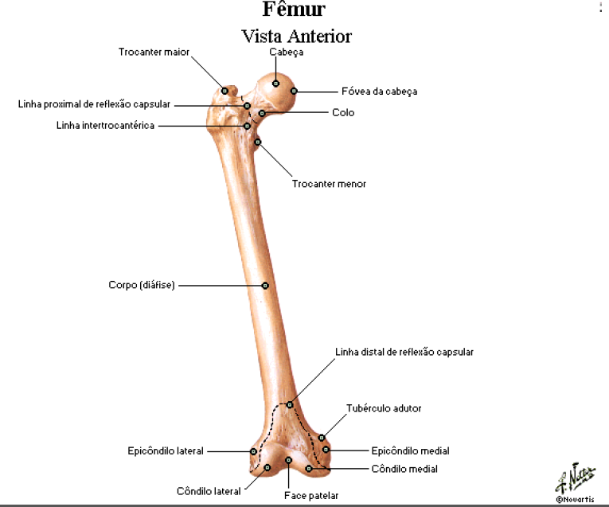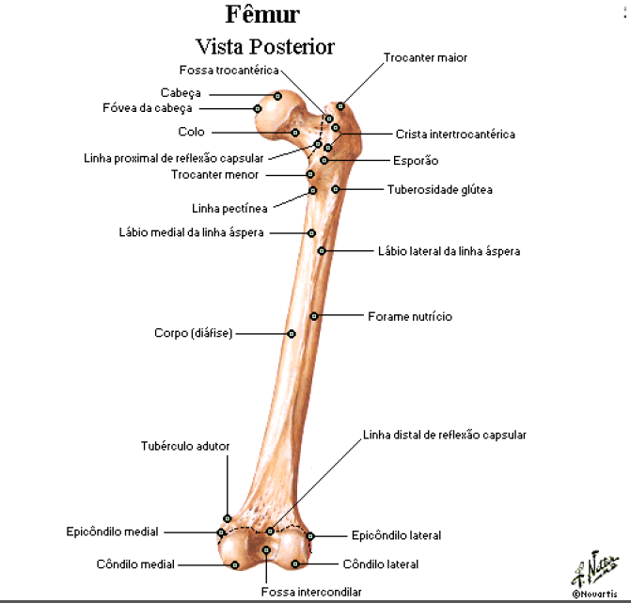

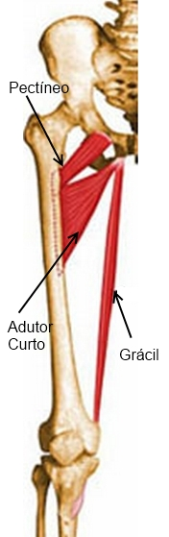**MÚSCULOS – COMPARTIMENTOS**:

**ANTERIOR:**

*Flexores da articulação do quadril*

**M. Pectíneo**:

Origem: linha pectínea (ramo superior) do púbis;

Inserção: linha pectínea do fêmur;

Inervação: n. femoral e n. obturatório;

Ação: flexão, adução e rotação medial da coxa.

**M. Iliopsoas**:

**M. Psoas Maior**:

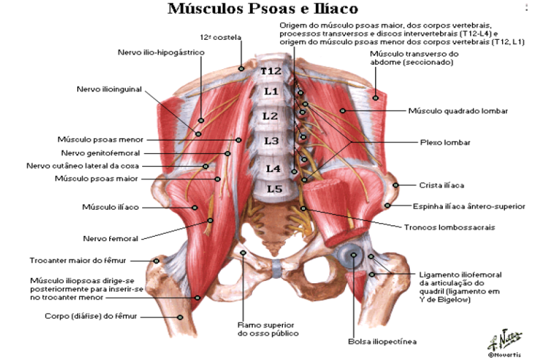Origem: laterais e processos transversos das vértebras lombares;

Inserção: Trocânter menor do fêmur;

Inervação: ramos anteriores dos nervos lombares;

Ação: flexão da coxa.

**M. Ilíaco**:

Origem: Fossa e crista ilíacas;

Inserção: trocânter menor do fêmur;

Inervação: n. femoral;

Ação: flexão da coxa.

**M. Sartório**:

Origem: espinha ilíaca antero-superior;

Inserção: parte superior da face medial da tíbia;

Inervação: n. femoral;

Ação: flexão, abdução e rotação lateral da coxa; flexão da perna.

Extensores da perna

**M. Quadríceps femoral**:

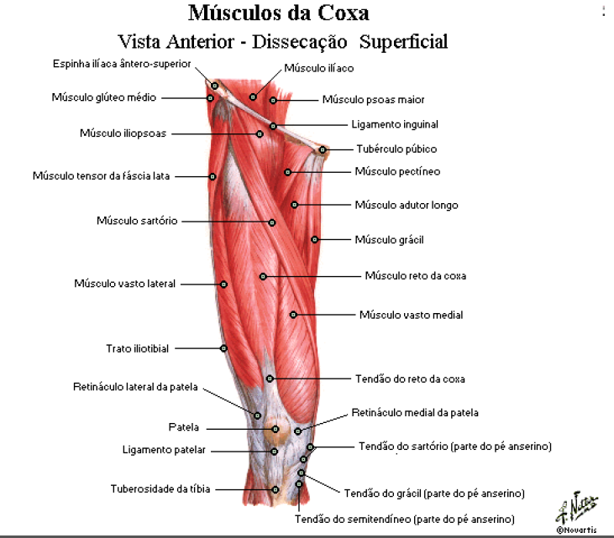**M. Reto femoral :**

Origem: espinha ilíaca antero-inferior;

Inserção: tendão do quadríceps, lig. Patelar, tuberosidade da tíbia;

Inervação: n. femoral;

Ação: Flexão da coxa e extensão da perna.

**M. Vasto Medial:**

Origem: linha intertrocantérica e lábio medial da linha áspera do fêmur;

Inserção: tendão do quadríceps, lig. Patelar, tuberosidade da tíbia;

Inervação: n. femoral;

Ação: Extensão a perna.

**M. Vasto Lateral:**

Origem: trocânter maior e lábio lateral da linha áspera do fêmur;

Inserção: tendão do quadríceps, lig. Patelar, tuberosidade da tíbia;

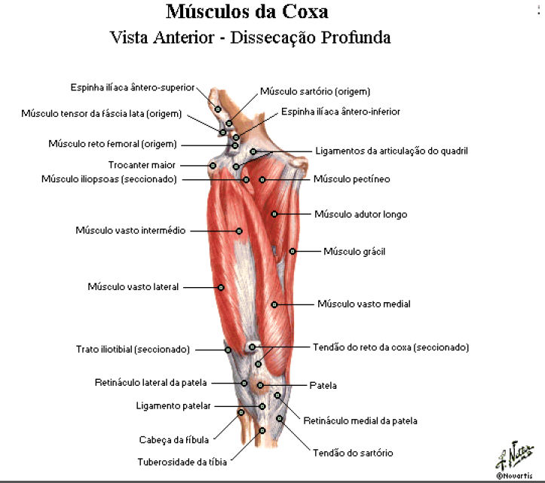Inervação: n. femoral;

Ação: Extensão da perna.

**M. Vasto Intermédio:**

Origem: faces anterior e lateral do corpo do fêmur;

Inserção: tendão do quadríceps, lig. Patelar, tuberosidade da tíbia;

Inervação: n. femoral;

Ação: Extensão da perna.

**MEDIAL:**

**M. Adutor Longo:**

****Origem: corpo do púbis(abaixo da crista púbica);

Inserção: 1/3 médio da linha áspera do fêmur;

Inervação: n. obturatório;

Ação: Adução da coxa.

**M. Adutor Curto:**

Origem: corpo e ramo superior do púbis;

Inserção: parte proximal da linha áspera e linha pectínea do fêmur;

Inervação: n.oburatório;

Ação: adução e flexão da coxa.

**M. Adutor Magno:**

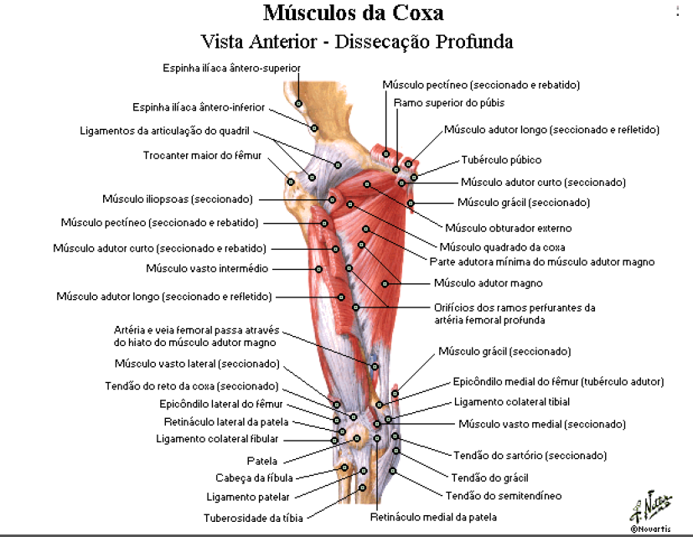**Parte adutora:**

Origem: Ramo isquiopúbico;

Inserção: tuberosidade glútea, lábio lateral da linha áspera e linha supracondilar lateral do fêmur;

Inervação: n. obturatóio;

Ação: flexão e adução da coxa.

**Parte extensora da coxa ou associada ao jarrete:**

Origem: Túber isquiático;

Inserção: Tubérculo adutor;

Inervação: n. isquiático;

Ação: extensão e adução da coxa.

**M. Grácil:**

Origem: Corpo e ramo inferior do púbis;

Inserção: parte superior da face medial da tíbia;

Inervação: n. obturatório;

Ação: adução da coxa; flexão e rotação medial da perna.

**M. Obturador externo:**

Origem: Contorno externo do forame obturado e membrana obturadora;

Inserção: Fossa trocantérica;

Inervação: n. obturatório;

Ação: rotação lateral da coxa.

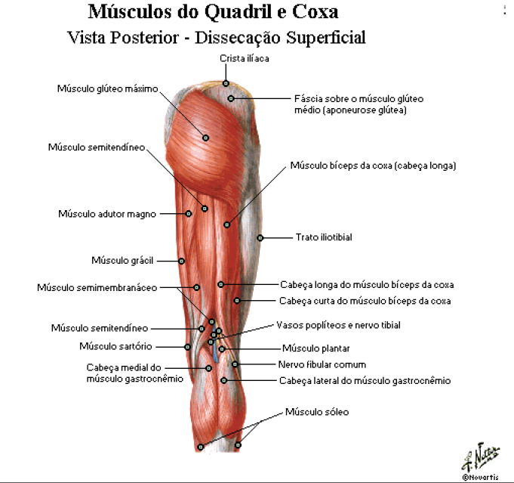

**POSTERIOR (*músculos do jarrete*):**

**M. semitendíneo:**

Origem: túber isquiático;

Inserção: parte superior da face medial da tíbia;

Inervação: n. isquiático (divisão tibial);

Ação: extensão da coxa; flexão e rotação medial da perna.

**M. semimembranáceo:**

Origem: Túber isquiático;

Inserção: face posterior do côndilo medial da tíbia;

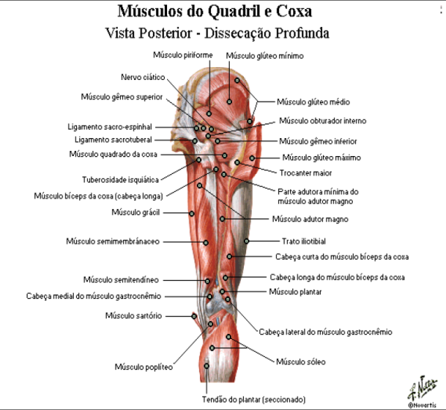Inervação: n. isquiático (div. Tibial);

Ação: extensão da coxa; flexão e rotação medial da perna.

**M. Bíceps Femoral:**

**Cabeça longa -**

Origem: túber isquiático;

Inserção: face posterior da cabeça da fíbula;

Inervação: n. isquiático (div. Tibial);

Ação: extensão da coxa; flexão e rotação lateral da perna.

**Cabeça curta -**

Origem: linha supracondilar lateral e lábio lateral da linha áspera do fêmur;

Inserção: face posterior da cabeça da fíbula;

Inervação: n. isquiático (div. Fibular comum);

Ação: flexão e rotação lateral da perna.

**CURIOSIDADES:**

**Músculos da pata de ganso** (mesma inserção) – mm. Sartório, grácil e semitendíneo.

**Trígono Femoral** (depressão triangular):

*Limites*: superior – lig. Inguinal;

*Medial* – m. adutor longo;

*Lateral* – m. sartório;

*Assoalho* – mm. Iliopsoas e pectíneo;

*Teto*: fáscia lata;

*Conteúdo*: n. femoral e bainha femoral (a. e v. femorais); linfonodos e vasos linfáticos.

**Canal dos adutores** – passagem intermuscular limitada pelos mm. Sartório (anteromedialmente), vasto medial (lateralmente) e adutores longo e magno (posteriormente), iniciando-se no ápice do trígono femoral (cruzamento entre os mm. Sartório e adutor longo) e terminando no hiato dos adutores). Passam por ele artéria e veia femorais, nn. safeno e para o m. vasto medial.

**Hiato dos adutores**: abertura presente na fixação distal do m. adutor magno, por onde passam as artéria e veia femorais para tornarem-se poplíteas.

**Músculos do jarrete** - Esses músculos apresentam semelhança na origem, inervação, inserção nos ossos da perna e principalmente na ação, exceto a cabeça curta do m. bíceps femoral.

**IRRIGAÇÃO**

A região da coxa é irrigada pela **a. femoral**, que se diferencia da a. ilíaca externa, originária da a. ilíaca comum. A artéria femoral possui uma série de ramos que se distribuem para a coxa, como a **artéria femoral profunda**, que lança as artérias **circunflexas femorais lateral** – ramos ascendente, transverso e descendente – e **medial** – principal responsável pela irrigação do colo e da cabeça do fêmur, através das **artérias posteriores do retináculo** – e as **artérias perfurantes**. As quatro artérias perfurantes circundam o fêmur e irrigam os músculos da região posterior e o músculo vasto lateral. A a. femoral segue através do canal dos adutores e ao passar pelo hiato dos adutores origina a a. poplítea.

**DRENAGEM**

Quanto às veias, há uma correspondência com as artérias, sendo que a veia poplítea ao ascender pelo canal dos adutores depois de atravessar o hiato dos adutores origina a v. femoral. Esta ao longo do trajeto pode receber tributárias como as vv. femoral profunda (formada pela união de 3 ou 4 veias perfurantes), safena magna. A v. femoral ao passar pelo ligamento inguinal forma a v. ilíaca externa, que por sua vez drena para a v. ilíaca comum.

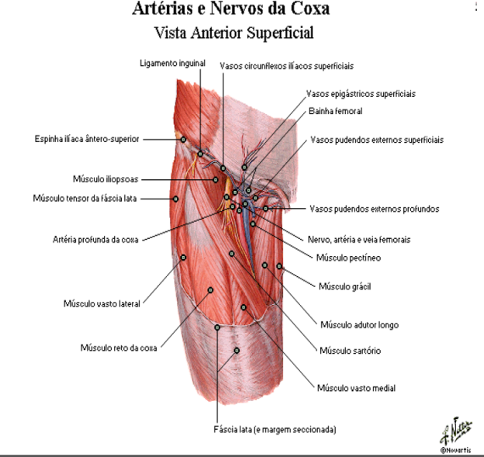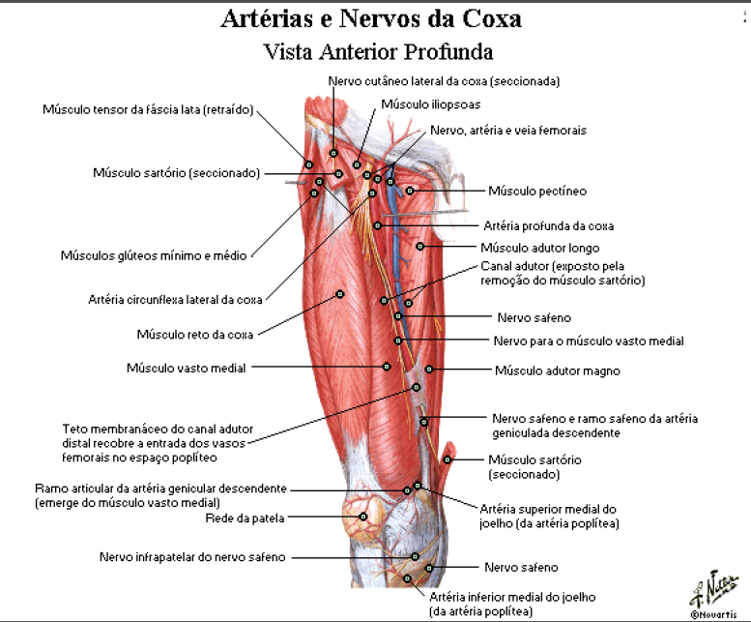

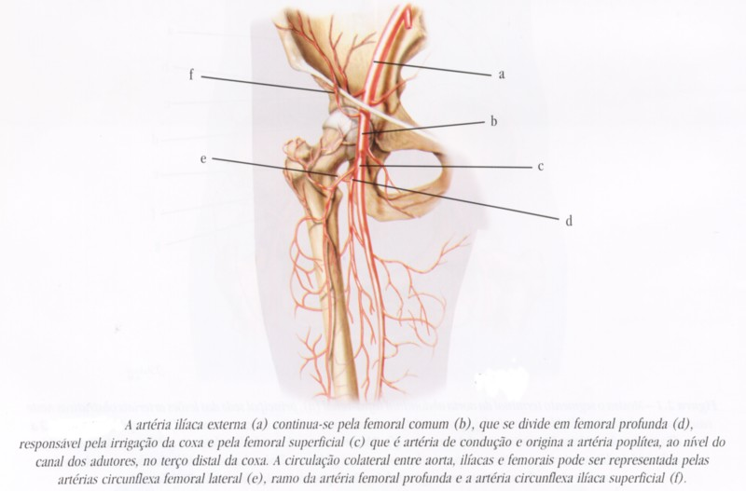

**INERVAÇÃO (cutânea)**

Além da inervação motora dos músculos da coxa, existe a inervação cutânea basicamente composta pelos **ramos cutâneos lateral do n. subcostal** (superolateral, imediatamente inferior ao ligamento inguinal), **n. genitofemoral** (superior, logo abaixo ao ponto médio do lig. Inguinal), **n. ilioinguinal** (superomedial), **n. cutâneo femoral lateral**, **n. cutâneo femoral posterior**, **ramo cutâneo do n. obturatório** (medial), **ramos cutâneos anteriores do n. femoral** (anteromedial).

